<영화정보시스템>

1515655 컴퓨터과학부 임소희

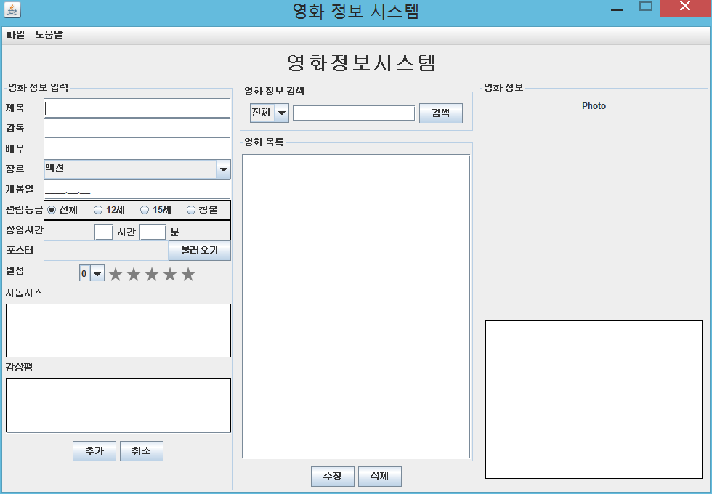

▶ 프로그램 사용 설명서 **(전 기능 실행됩니다.)**

1. 추가 (실행 O)

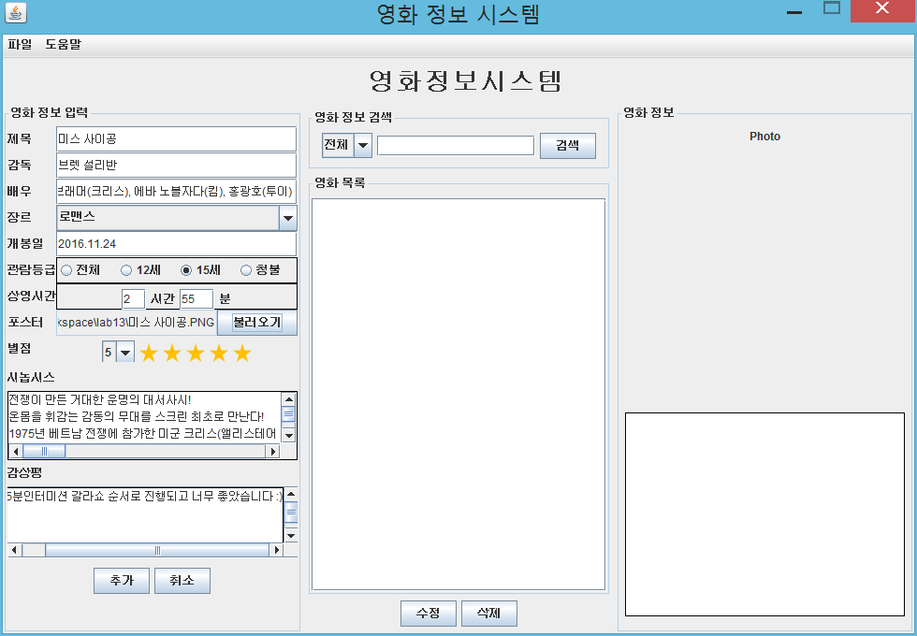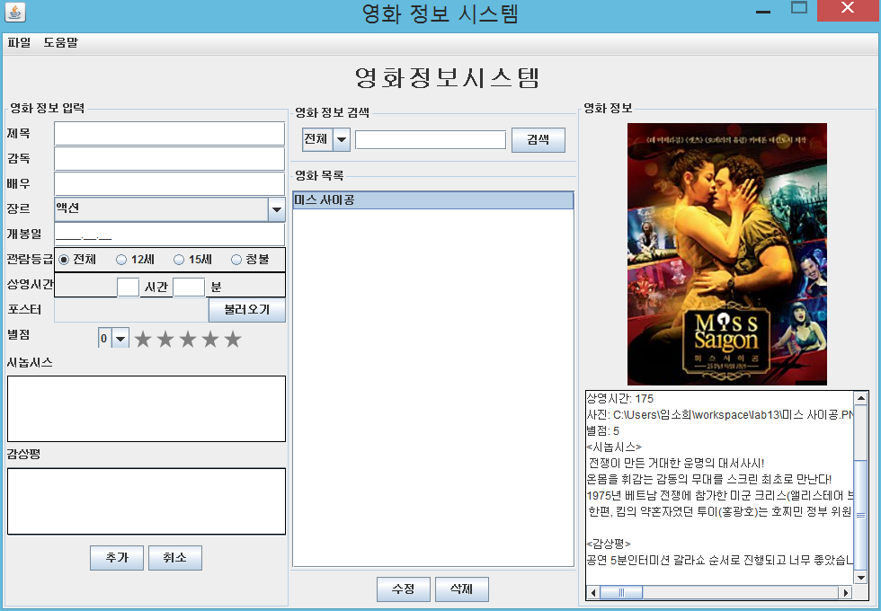

왼쪽의 영화 정보란에 정보를 입력한 후, 아래의 추가버튼을 누릅니다. 누른 즉시 왼쪽의 영화 정보 입력란은 초기화되고, 중간의 영화 목록에 새로 추가된 영화 정보가 생성됩니다. 목록의 영화 제목을 클릭하면 오른쪽에서 상세정보를 확인할 수 있습니다.

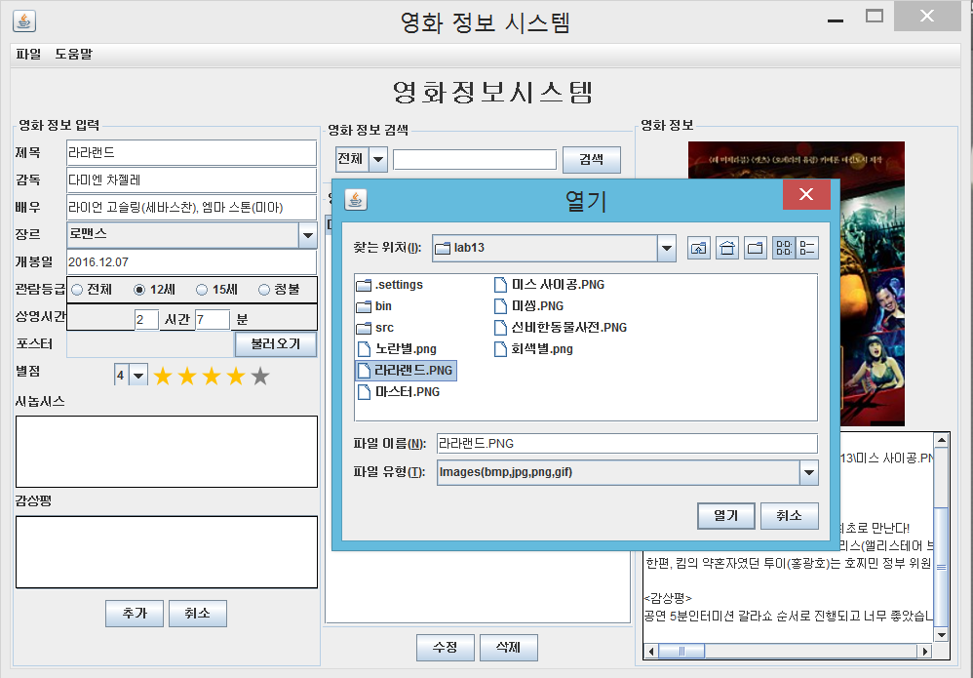

영화 정보 입력 중, 포스터의 불러오기 버튼을 누르면 사진 이미지(bmp, jpg, png, gif) 파일을 불러오고 버튼 옆의 텍스트필드에 경로가 저장됩니다.

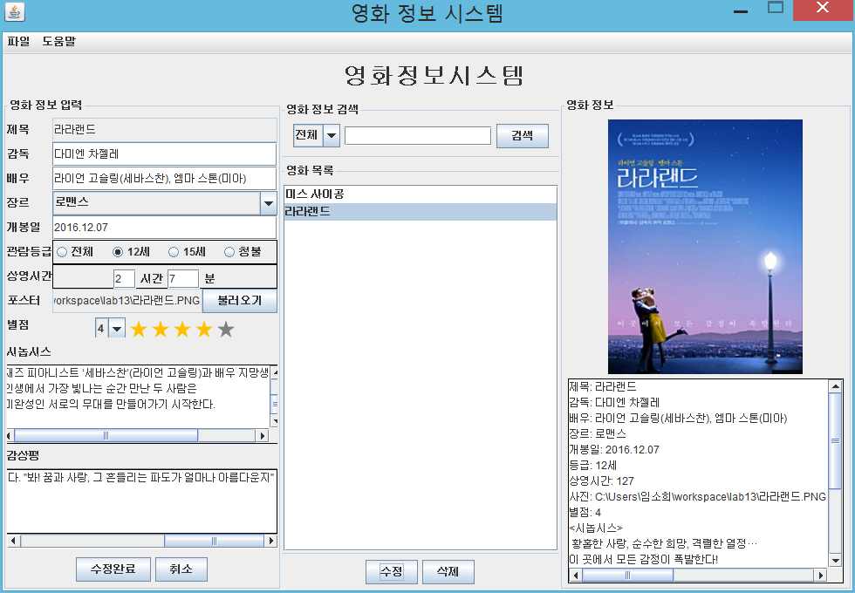

또 다른 영화 정보를 추가한 모습입니다.

2. 수정 (실행 O)

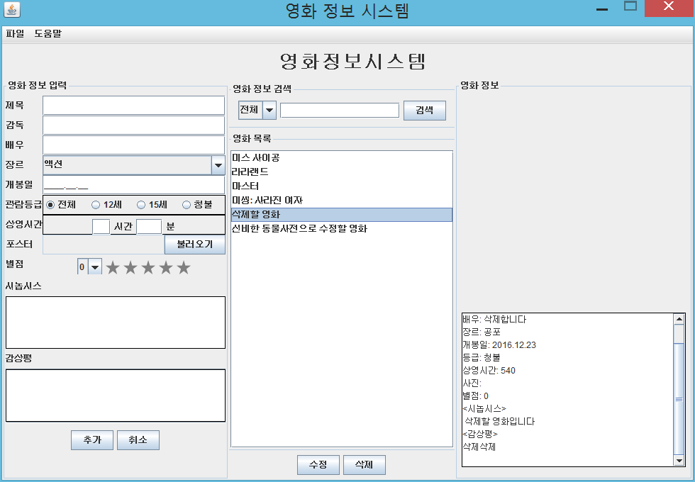

테스트를 위해 삭제할 영화와 수정할 영화를 생성합니다.

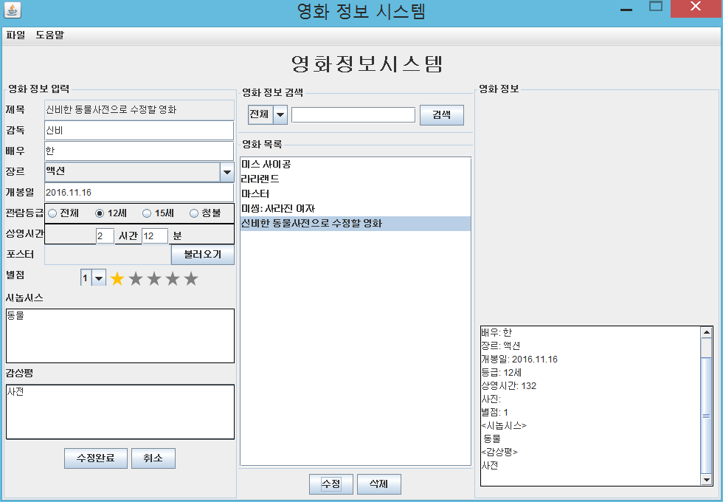

수정할 영화를 목록에서 선택 후, 수정버튼을 누르면 왼쪽에 저장한 정보가 뜨면서 아래의 추가 버튼이 수정완료로 바뀌었습니다. 모든 정보를 수정 후 수정완료 버튼을 누르면 정보가 수정되고, 왼쪽의 정보 입력란이 초기화되며 수정완료버튼->추가버튼으로 다시 바뀝니다.

(단, 수정 시 제목은 변경 불가능 합니다.)

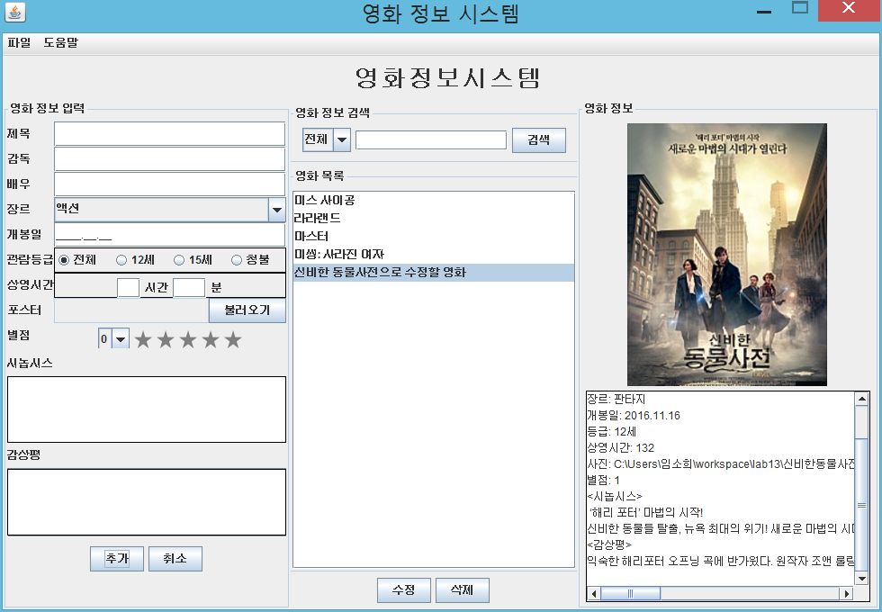

3. 삭제 (실행 O)

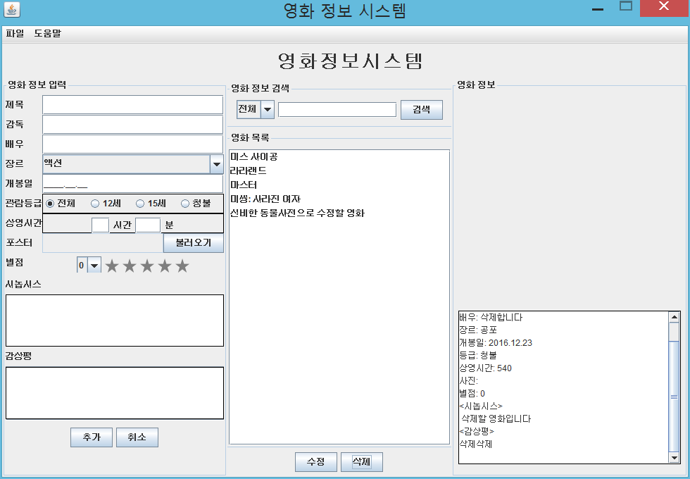

삭제할 영화를 삭제 버튼을 누르면 목록에서 영화가 삭제되었음을 확인할 수 있습니다. 또한 영화 객체 vector에서도 삭제되었으므로 파일을 불러오면 삭제되었음을 확인할 수 있습니다.

(프로젝트 파일 내의 moviedata.dat 테스트파일 참조)

4. 목록에서 항목 선택 시 상세보기 기능 (실행 O)

목록에서 영화 제목을 클릭하면 오른쪽에서 상세정보를 확인할 수 있습니다.



5. 검색 (실행 O)

중앙의 검색란에 전체, 제목, 감독, 장르의 경우를 선택하여 영화를 검색 할 수 있습니다.

(단, ‘전체’의 경우 모든 정보가 목록에 나타나므로 콤보박스를 클릭하는 것만으로 전체 목록을 보실 수 있습니다.)

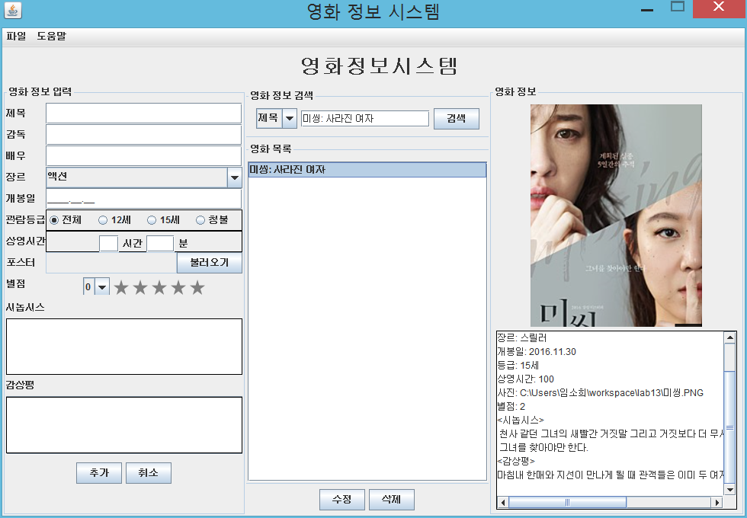

(제목으로 검색한 경우)

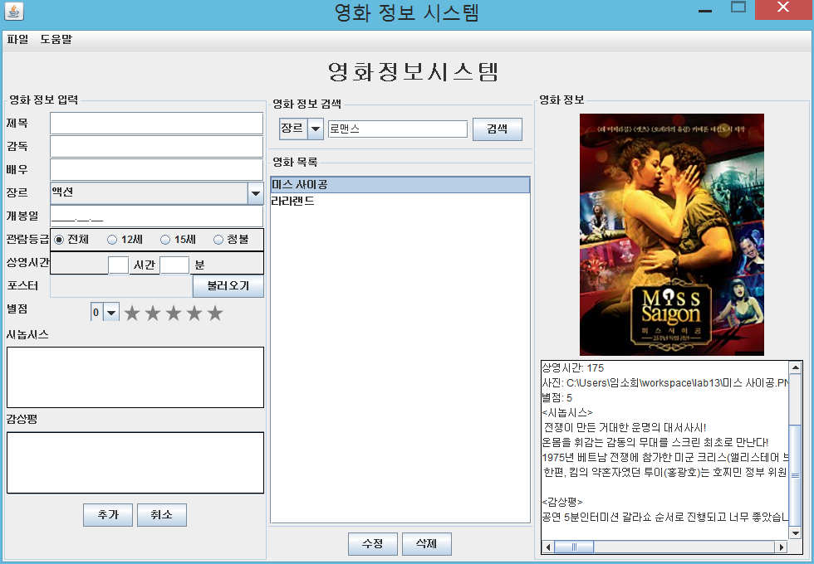

(장르로 검색한 경우)

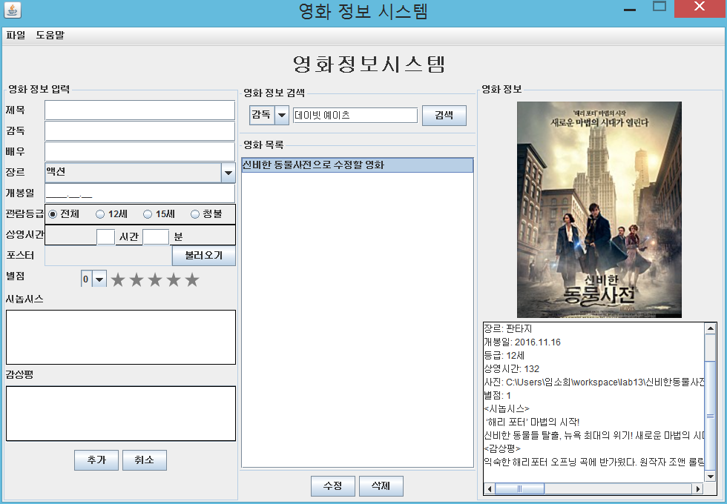

(감독으로 검색한 경우)

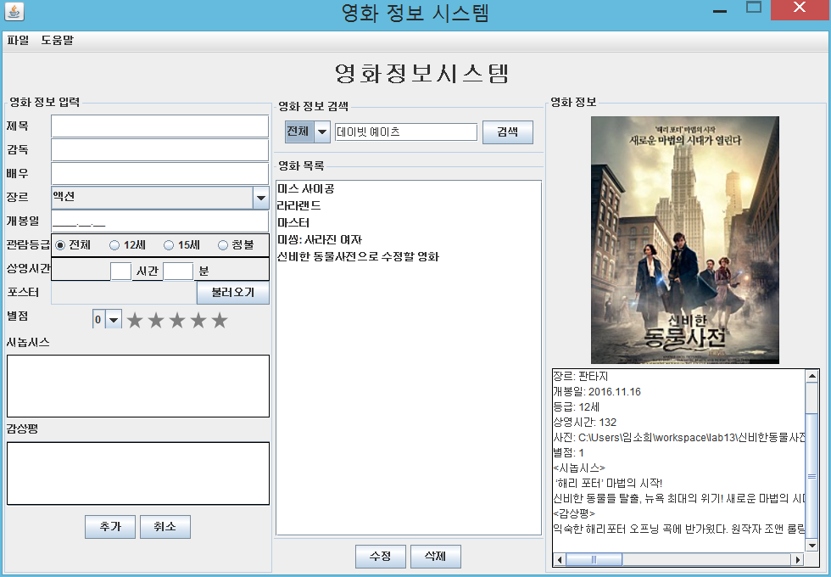

(‘전체’ 클릭 시, 영화 목록이 즉시 나타남을 확인할 수 있습니다.)

6. 파일로 저장하기 (실행 O)

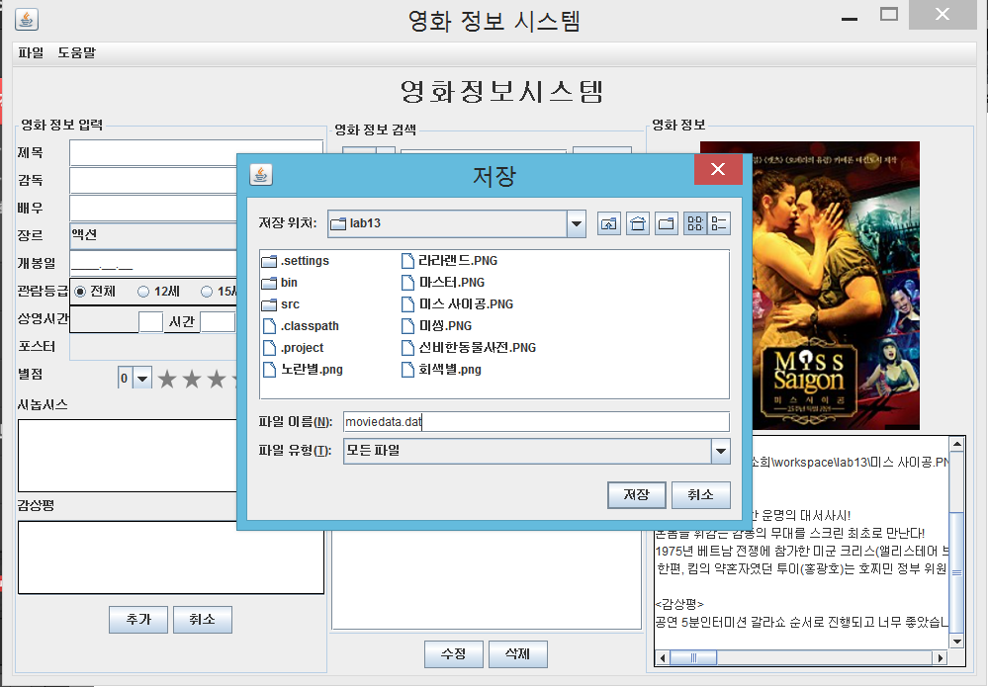

메뉴의 파일-저장하기를 실행하면 저장 대화상자가 뜹니다. 파일 이름을 적고 저장을 누르면 전체목록에 있는 영화정보가 저장됩니다.

7. 파일 불러오기 (실행 O)

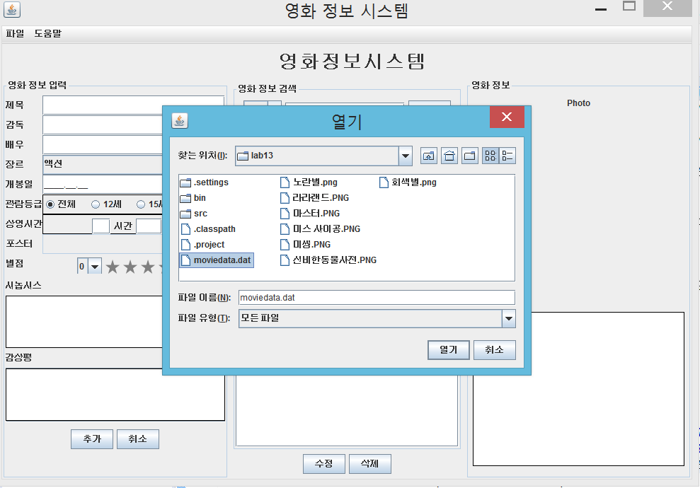

메뉴의 파일-불러오기를 실행하면 열기 대화상자가 열립니다. 이전에 저장한 moviedata.dat를 열 수 있습니다.

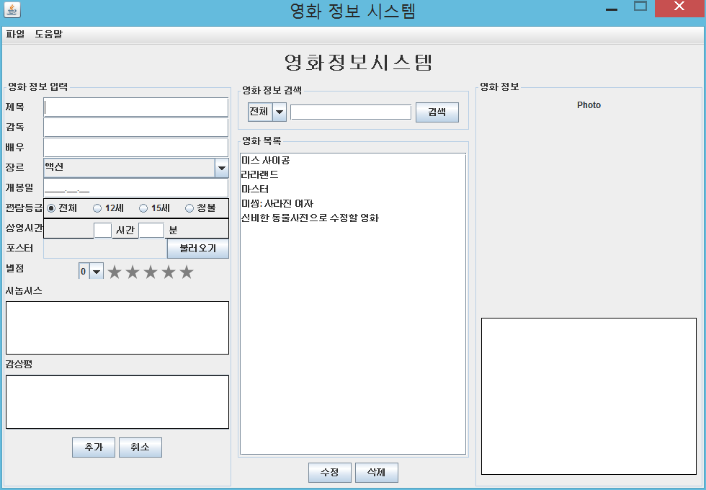

(저장한 파일을 불러왔을 때)

8. 영화정보시스템 정보 확인 (실행 O)

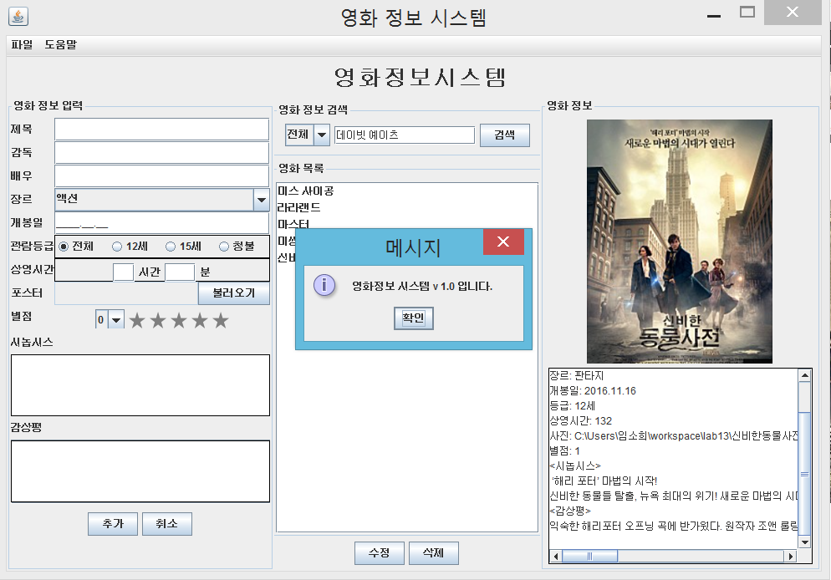

도움말 메뉴로 들어가면 메시지가 뜹니다.

▶ 샘플 파일

- 영화 포스터 (출처-네이버영화) : 라라랜드, 마스터, 미스 사이공, 미씽, 신비한동물사전

- 별그림 (출처-파워포인터) : 노란별, 회색별